Конспект урока по окружающему миру в 1 классе. Вводный. Задавайте вопросы! УМК А. А. Плешакова («Школа России»)
Цели: учить задавать вопросы об окружающем мире, принимать участие в учебном диалоге; познакомить с учебником и учебными пособиями (рабочая тетрадь, сборник тестов, атлас-определитель «От земли до неба»), а также с постоянными персонажами учебника — Муравьем Вопросиком и Мудрой Черепахой.
Планируемые результаты: учащиеся научатся пользоваться условными обозначениями учебника; различать способы и средства познания окружающего мира; оценивать результаты своей работы на уроке.
Оборудование: зеленая детская кепка, картинки с изображениями Мудрой Черепахи, Муравьишки Вопросика и муравейника, ромашка со словами-помощниками, карточки с условными знаками и знаками оценки своих достижений; у учащихся — шишки ели и сосны, картофель, морковь, свекла, мячи, куклы, осенние листья березы и клена.

Ход урока
I. Организационный момент
Долгожданный дан звонок —
Начинается урок!
Здравствуйте, юные любители природы! Я рада вас приветствовать на уроке, где мы узнаем много интересного и удивительного!
II. Работа по теме урока
1. Вступительная беседа
— Как называется предмет, к изучению которого мы приступаем на сегодняшнем уроке? (Окружающий мир.)
(Отвечают читающие дети.)
— Давайте попробуем вместе прочитать название нашего предмета по слогам.
(Дети читают с доски: «Ок-ру-жа-ю-щий мир».)
— Как вы думаете, о чем мы будем говорить на этом уроке? (Ответы детей.)
На наших занятиях вы должны быть внимательными и находчивыми, любознательными и усидчивыми. Кто готов приступить к работе? Сядьте красиво. Молодцы!
2. Знакомство с учебником
— Узнать много интересного об окружающем мире нам поможет учебник. Рассмотрите обложку. Что вы здесь видите? (Ответы детей.)
Окружающий нас мир так же красив и загадочен, как эта бабочка на обложке учебника. А какое у нее красивое название — павлиний глаз! Чтобы много узнать об окружающем мире, нужно уметь задавать вопросы.
— Что бы вы хотели узнать об окружающем мире? (Ответы детей.)
- Откройте учебник на с. 3. Что вы видите? (Ответы детей.)
— Попробуйте задать вопросы, используя слова-помощники, которые находятся в правой колонке на этой странице.
(Учитель выслушивает вопросы учащихся, обращает внимание на наиболее интересные и удачно составленные.)
— Ребята, вы задали столько интересных вопросов! А как мы будем находить на них ответы? (Ответы детей.)
(Учащиеся рассматривают рисунки на с. 4, учитель читает текст «Как мы будем находить ответы на свои вопросы».)
3. Знакомство с героями
Ребята, к нам на урок пришли гости, которые очень хотят с нами подружиться. Они помогут нам ответить на многие-многие вопросы.
Узнать больше
А сейчас вы должны догадаться, откуда мог прийти к нам в школу хозяин этой зеленой кепочки.
(Учитель показывает зеленую кепку.)
— Самым любознательным я предлагаю отгадать загадку.
На полянке возле елок
Дом построен из иголок.
За травой не виден он,
А жильцов в нем миллион.
— У кого готов ответ? В каком же домике жил хозяин кепки? Что за дом построен возле елок? (Муравейник.)
(Учитель вывешивает картинку с изображением муравейника.)
— Кто живет в этом доме? (Муравьи.)
— Кто видел в лесу этих насекомых?
Вы наверняка знаете, что муравейники разорять нельзя. Муравьи приносят огромную пользу лесу, поедая вредных гусениц.
В одном из таких домов жил-был очень любознательный муравей. Такой любознательный, что друзья-муравьи прозвали его Вопросик. С утра до вечера, а иногда и ночью Вопросик спрашивал обо всем на свете. И тогда друзья муравьи посоветовали ему пойти учиться в 1 класс. Вместе с вами, ребята. И сегодня он в нашем классе. Вот он.
(Учитель вывешивает картинку с изображением Муравья Вопросика.)
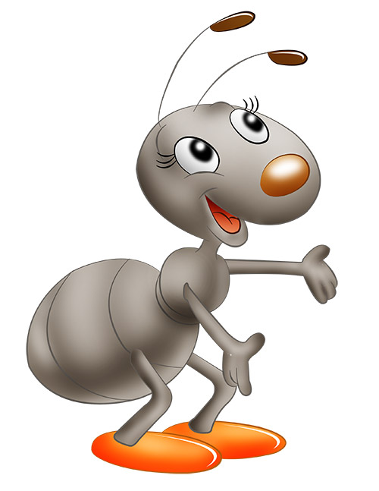
— Муравьишка долго не мог найти дорогу в нашу школу. Если вы отгадаете загадку, то узнаете, кто помог Муравьишке.
Что за чудо! Вот так чудо!
Сверху блюдо, снизу блюдо!
Ходит чудо по дороге,
Голова торчит да ноги. (Черепаха.)
(Учитель может предложить детям другую загадку.)
Кто на свете ходит
В каменной рубахе?
В каменной рубахе
Ходят... (черепахи).
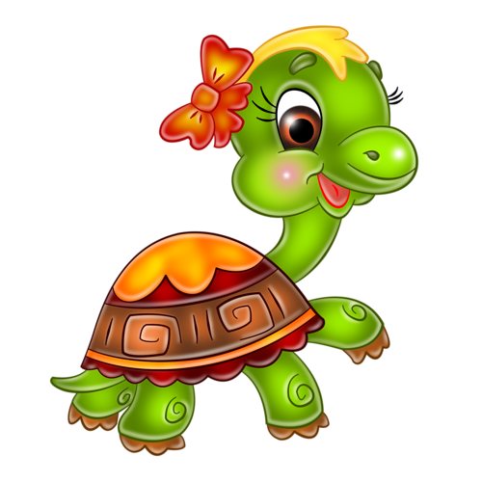
Молодцы! Действительно, дорогу в школу Муравьишке Вопросику подсказала Мудрая Черепаха. Она тоже решила приходить к нам на уроки, чтобы помогать Муравьишке учиться. Вот она — наша Черепаха.
(Учитель вывешивает картинку с изображением Мудрой Черепахи.)
— Кого можно назвать мудрым? (Того, кто обладает большим умом, имеет большой опыт.)
— Как вы думаете, почему именно Черепаха мудрая? (Черепахи долго живут.)
Верно, немногие животные такие долгожители. Черепахи живут от 70 до 100 лет. А гигантская черепаха живет еще дольше — 125 лет. И вы, ребята, узнаете от Мудрой Черепахи много интересного об окружающем мире.
— Посмотрите на картинку на с. 5. Вот как дружно шагают Мудрая Черепаха и Муравьишка Вопросик. Давайте и мы с вами немного подвигаемся.
III. Физкультминутка
Лучшие качели — гибкие лианы.
(Покачивания вправо и влево.) Это с колыбели знают обезьяны. Кто весь век качается,
(Повороты вокруг себя, хлопки в ладоши над головой.) Да-да-да,
(Хлопки в ладоши.) Тот не огорчается Ни-ког-да!
(Прыжки на месте.)
IV. Продолжение работы по теме урока
1. Знакомство со словами-помощниками
— Ребята, посмотрите на доску. Мудрая Черепаха принесла для вас цветок.
(Учитель достает ромашку со словами-помощниками.)
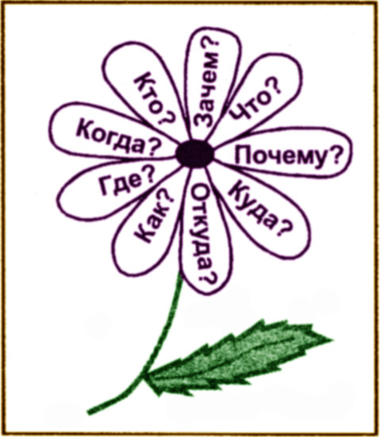
— Как называется этот цветок? (Ромашка.)
— Что необычного вы заметили в этом цветке? (На каждом лепестке написано слово.)
Эти слова-помощники помогут вам задавать вопросы. Муравьишка Вопросик принес для вас много интересных предметов.
(У каждого ученика на столе лежит какой-то предмет: шишки, овощи, фрукты, игрушки — птицы, животные.)
— Рассмотрите предметы и задайте друг другу вопросы. В этом вам помогут слова-помощники.
(Работа в парах.)
— А кто попробует задать вопрос мне?
(Учащиеся задают вопросы учителю.)
2. Знакомство с учебными пособиями
На следующих уроках мы попробуем найти ответы на ваши вопросы. И поможет нам в этом рабочая тетрадь.
(Учащиеся рассматривают тетрадь.)
— А кто сможет прочитать название этой книги?
(Учитель показывает атлас-определитель «От земли до неба». Один ученик читает название вслух.)
— Что такое атлас? (Ответы детей.)
Атлас — это книга, где собраны рисунки или карты.
— А почему эту книгу назвали «определитель»? (Ответы детей.)
Эта книга поможет нам определять названия предметов, которые нас окружают.
А еще на уроках мы с вами будем исследователями. А свои наблюдения мы будем записывать в научный дневник, который находится внутри рабочей тетради.
— Откройте его и рассмотрите.
3. Знакомство с условными знаками
— А теперь откройте учебник на с. 8. Рассмотрите условные знаки, которые встретятся в нем.
(Можно заранее приготовить карточки со знаками. Учитель показывает карточку, учащиеся читают пояснения к данному знаку в учебнике. Если дети не умеют читать, то учитель сам рассказывает о значении данного знака. Затем учащиеся листают учебник и находят данный знак на страницах книги.)
— Кто готов узнать много нового об окружающем мире?
4. Знакомство со знаками оценки своих достижений
Какие интересные смайлики смотрят на нас со с. 8! Это тоже наши помощники. Они будут помогать нам оценивать наши достижения на каждом уроке.
Давайте внимательно на них посмотрим. Желтый смайлик улыбается, потому что на все вопросы урока найдены ответы. Молодцы! Зеленый смайлик не улыбается, потому что были допущены ошибки, и их нужно исправить. Надо еще поработать! Красный смайлик огорчен, потому что мы не ответили на вопросы, и придется начать сначала! Но унывать не стоит, с вами рядом ваши друзья — одноклассники и учитель, они вам всегда помогут.
V. Подведение итогов урока
- Какие слова вам помогли правильно составлять вопросы?
(Учащиеся называют слова-помощники.)
— Для чего нужно уметь составлять вопросы? (Чтобы многое узнать о том, что нас окружает.)
Рекомендации для занятий дома
1. Из картона сделать знаки оценки своих достижений, положить их в конверт. (Так как учебники будут передаваться другим ученикам, то не следует в них делать никаких пометок.)
2. Рассмотреть дома атлас-определитель «От земли до неба» и найти в нем пять больших разделов. Попросить родителей прочитать предисловие к атласу. Можно попробовать определить какое-нибудь растение или животное.

